Hund & Sau – Aversjonsdressur i regi av SHHK
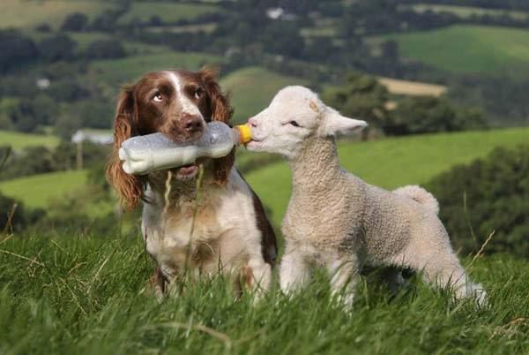
Det vil bli avholdt sauerenhetsdressur søndag 7. august 2022 klokken 13.00 i regi av SHHK!
Det vil i denne forbindelse ikke være noen påmelding, bare å møte opp! Adresse for sauerenhetsdressuren denne dagen er: Audnedalsveien 53, 4520 Lindesnes. Instruktør denne dagen er Gunnstein Gysland.
Søndag 21. August vil det bli avholdt saurenhetsdressur i Kvås klokken 13.00 i regi av SHHK! Dette vil bli avholdt hos Gunnstein Gysland. Veibeskrivelse ligger vedlagt under. I denne forbindelse vil det ikke være noen påmelding, bare å møte opp! Instruktører denne dagen er Gunnstein Gysland og Tom Arild Hauge.
Veibeskrivelse: Kvåsveien 1462, 4588 Kvås
Pris vil være 250 kroner for medlemmer, og 350 kroner for andre.
NB!!
HUSK STAMTAVLE!
Vel møtt!

